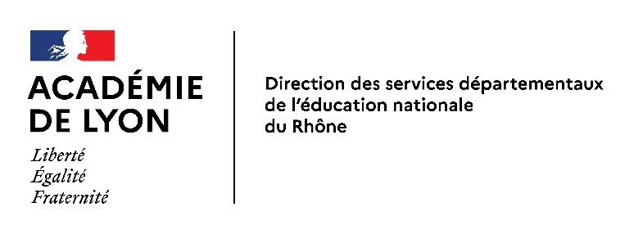

Mesdames et Messieurs les parents d'élèves et responsables légaux,
Madame, Monsieur,
Dans un communiqué transmis vendredi 30 octobre au soir, Monsieur le ministre de l'Éducation nationale apporte des ajustements sur l'organisation de la journée de rentrée de lundi 2 novembre.
Le principe d'un hommage rendu à Samuel Paty, professeur assassiné le 16 octobre dernier, est confirmé dans toutes les écoles, tous les collèges et tous les lycées de France. À travers cet hommage, c’est aussi l’unité de la communauté éducative tout entière autour des valeurs de la République, de la liberté d’expression et du principe de laïcité que nous affirmerons.
En pratique, tous les élèves reprendront les cours et seront pris en charge par leurs professeurs aux horaires habituels. L’horaire d’accueil de 10 heures précédemment annoncé est donc abandonné.

Ce lundi à 11 heures, après la lecture de la lettre de Jean Jaurès aux instituteurs, une minute de silence sera observée par les élèves du CM1 à la terminale et les étudiants en lycée. Des modalités spécifiques seront envisagées pour les élèves de maternelle et pour les élèves du CP au CE2 ; les choix pédagogiques seront réalisés par les enseignants en s'attachant la sécurité affective de chaque enfant qui constitue une priorité.
Le nouveau protocole sanitaire se traduit par le port du masque obligatoire par tous les élèves dès le CP, l’aération régulière des locaux, en plus de l’application des gestes barrière.
Le plan VIGIPIRATE est activé à son plus haut niveau. Les regroupements aux abords des établissements seront réduits au maximum et les entrées dans ceux-ci limités aux personnes autorisées.
Je vous remercie pour votre compréhension et pour votre engagement au sein de la communauté éducative. Tous unis, nous saurons affirmer les valeurs qui constituent notre République et notre École.
Je vous prie de croire, Madame, Monsieur, à l'assurance de ma considération distinguée.
L’inspecteur d’académie – directeur académique
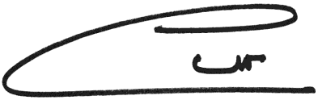
Guy CHARLOT

